UA Träningsförslag 16
Uppvärmning
Efter löppasset runt Lillfjärden använder vi bänkarna längst ner på läktaren och kör:
Tricepslyft, enbensböj, enbenslyft, lägger oss på magen och kör dynamiskt motstånd baksida lår, mage med en kompis som står ovanför och trycker tillbaka benen.
Passningsövningar
- 3 spelare matchpassningar. mittväxel
Målvakt
Teknikträning med häckar. Ställer en häck mitt i målet och en bit fram. Målvakten står bakom häcken och hoppar sedan jämfota över häcken och efter landningen hoppar målvakten upp och lite framåt och i luften försöker målvakten komma upp med ett ben så högt upp i krysset som möjligt. Kör styrda skott från spelarna och utför 5-6 skott per sida. Avsluta med att målvakten lyfter båda benen i ett x i luften och kör detta 4-5 ggr.

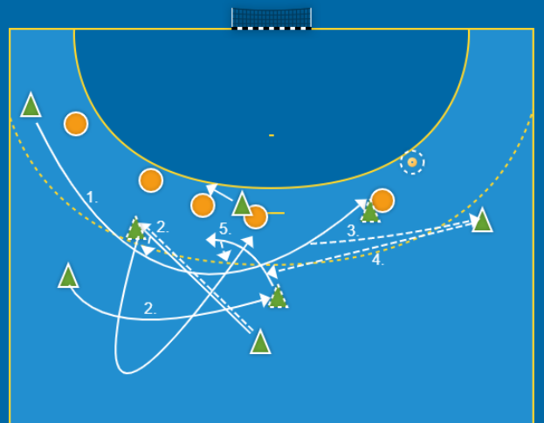
Polack med vändning och mittväxel
Startar med en vanlig Polack där M9 växlar upp V9.
Bollen spelas sedan över till H9 och V6 faller in och lägger sig på V2. V9 kommer in i mitten och försöker dra på sig V3 i rörelsen mot vänster och lägger en mittväxel till V9. M6 slår ner bakom H3 och drar på så sätt med sig 3:an. Luckan skapas mellan V3 och V2 och där kan bollen spelas in till V6:an eller så lägger V6 en spärr och V9 går igenom. Jobbar V2:an runt spärren så spelas bollen till H9 och hela vågen ut till H6 om ettan täpper till.

3 koner
Utkastövning
Helplanskontring
Halvplan till H/V9 som sedan slår ett diagonalpass över till kontrande spelare
Kontringsövning andra fas med kantväxel

Barsa eller spel mot ett mål beroende på antal målvakter
Polack med vändning och mittväxel
Startar med en vanlig polack där M9 växlar upp V9.
Bollen spelas sedan över till H9 och V6 faller in och lägger sig på V2. V9 kommer in i mitten och försöker dra på sig V3 i rörelsen mot vänster och lägger en mittväxel till V9. M6 slår ner bakom H3 och drar på så sätt med sig 3:an. Luckan skapas mellan V3 och V2 och där kan bollen spelas in till V6:an eller så lägger V6 en spärr och V9 går igenom. Jobbar V2:an runt spärren så spelas bollen till H9 och hela vågen ut till H6 om ettan täpper till.

